Ежегодный отчет Главы МО Ульянка
Хлебниковой Оксаны Николаевны за 2021 год
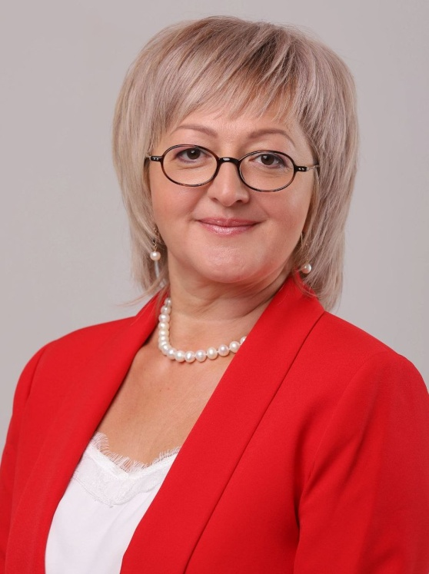
Уважаемые жители МО Ульянка!
Дорогие друзья!

Представляем ежегодный отчет о результатах своей деятельности в цифрах и фактах в пределах полномочий, которые определены законом.

Финансово-экономические вопросы
Деятельность органов местного самоуправления МО Ульянка в финансово-экономической сфере направлена на повышение эффективности управления муниципальными финансами, решение задач, связанных с формированием и исполнением местного бюджета. Эффективное и прозрачное управление муниципальными финансами является одним из условий для повышения качества жизни населения муниципального образования.
Особую важность имеют согласованные действия Муниципального Совета и Местной Администрации в сфере муниципальной экономической политики и проведения мероприятий по повышению эффективности бюджетного процесса.
На 2021 год утверждены доходы местного бюджета в сумме 136 977,4 тыс. рублей, в местный бюджет поступили доходы в сумме 140 484,8, что составило 102,6 % плановых назначений, из них в том числе: налоговые и неналоговые доходы – 8 107,4 тыс. рублей и безвозмездные поступления из бюджета Санкт-Петербурга – 132 377,4 тыс. рублей, из них:
- дотации в сумме 109 267,3 тыс. руб.;
- субвенции на исполнение органами местного самоуправления отдельных государственных полномочий Санкт-Петербурга по организации и осуществлению деятельности по опеке и попечительству в сумме 23 110,1 тыс. рублей;
Плановые показатели по расходам (157 234,3 тыс. рублей) за 2021 год исполнены в сумме 146 733,72 тыс. рублей, что составило 93,3% бюджетных назначений. Расходование средств местного бюджета осуществлялось в рамках решения вопросов местного значения, отнесенных к полномочиям муниципальных образований Законом Санкт-Петербурга от 23.09.2009 г. № 420-79 «Об организации местного самоуправления в Санкт-Петербурге». Формирование местного бюджета осуществляется по программно-целевому принципу, с учетом оценки эффективности реализации муниципальных программ.
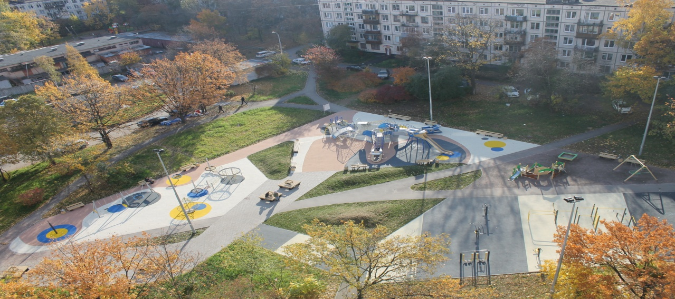

Самую значительную часть расходом местного бюджета в 2021 году составили расходы на благоустройство и озеленение - 84 724 тыс. рублей.
Расходы на социальную политику, в том числе расходы на пенсионное обеспечение и на исполнение госполномочий по выплате денежных средств на содержание ребенка в семье опекуна и приемной семье и на исполнение госполномочий по выплате денежных средств на вознаграждение приемным родителям составили 20 182,6 тыс. рублей.
Расходы на общегосударственные вопросы, в том числе на содержание органов местного самоуправления и отдела опеки и попечительства – 30 308,4 тыс. рублей.
Расходы на культуру (проведение праздничных и досуговых мероприятий – 8 027,7 тыс. рублей.
Расходы на национальную безопасность и правоохранительную деятельность включая расходы на проведение подготовки и обучения неработающего населения способам защиты и действиям в чрезвычайных ситуациях, а также способам защиты от опасностей, возникающих при ведении военных действий или вследствие этих действий составили 78,5 тыс. рублей.
Расходы по разделу образование, в том числе по осуществлению экологического просвещения, а также организацию экологического воспитания и формированию экологической культуры в области обращения с твердыми коммунальными отходами – 180 тыс. рублей.
В сумме 671,2 тыс. рублей выделено на организацию и финансирование временного трудоустройства несовершеннолетних в возрасте от 14 до 18 лет в свободное от учебы время.
Расходы на периодическую печать и издание газеты «Вести Ульянки» составили - 2 443,3 тыс. рублей.
Расходы на создание условий для развития на территории массовой физической культуры и спорта составили - 118,0 тыс. рублей.

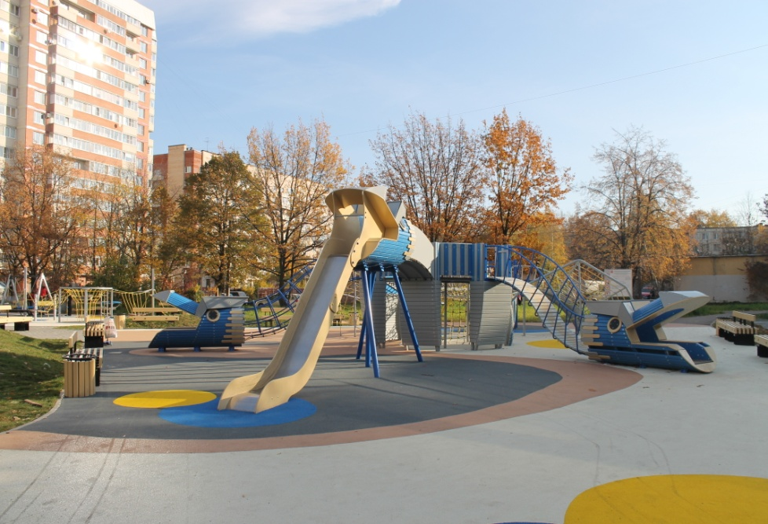
Благоустройство
Общая сумма средств, направленная на благоустройство территории МО Ульянка в 2021 году, составила 84 724 тыс. рублей.
В рамках регионального проекта «Формирования комфортной городской среды» выполнено комплексное благоустройство территорий у д. 96 и д. 114 по пр. Ветеранов. Обустроены площадки различного назначения с новым набивным и полимерным покрытием с детским игровым и спортивным оборудованием, вымощены пешеходные дорожки, высажены кустарники и деревья.
А также произведено комплексное благоустройство внутриквартальных территорий по адресам:
- пр. Маршала Жукова, д. 56, корп. 1: обустроена детская игровая площадка, площадка для отдыха, пешеходные коммуникации, озеленение;
- пр. Маршала Жукова, д. 56, корп. 9: обустроена детская игровая площадка, пешеходные коммуникации, озеленение, уширение дворового проезда;
- ул. Стойкости, д. 19, корп. 3: обустроена детская игровая площадка, площадка для отдыха, пешеходные коммуникации, озеленение.
На территории округа выполнен большой объем локальных работ, которые обеспечивают безопасность, комфорт, доступность объектов. В течение всего года велась работа по текущему содержанию и ремонту детского игрового и спортивного оборудования на площадках, а также уборка и содержание территорий зеленых насаждений общего пользования местного значения.

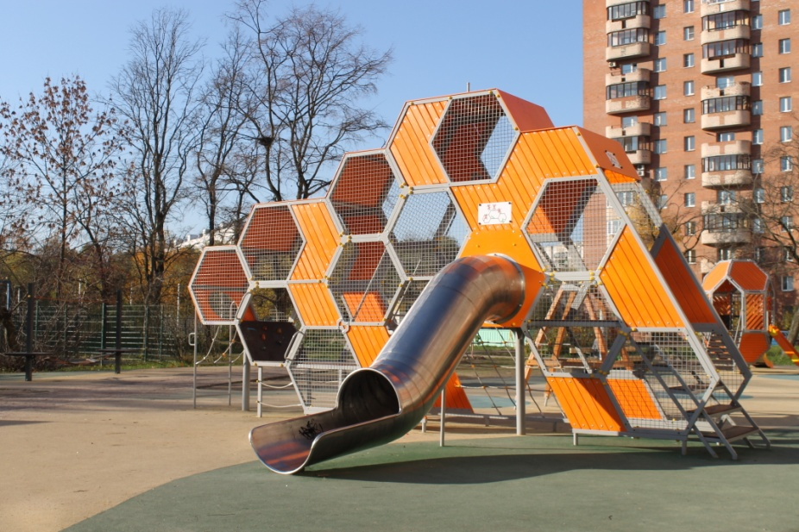

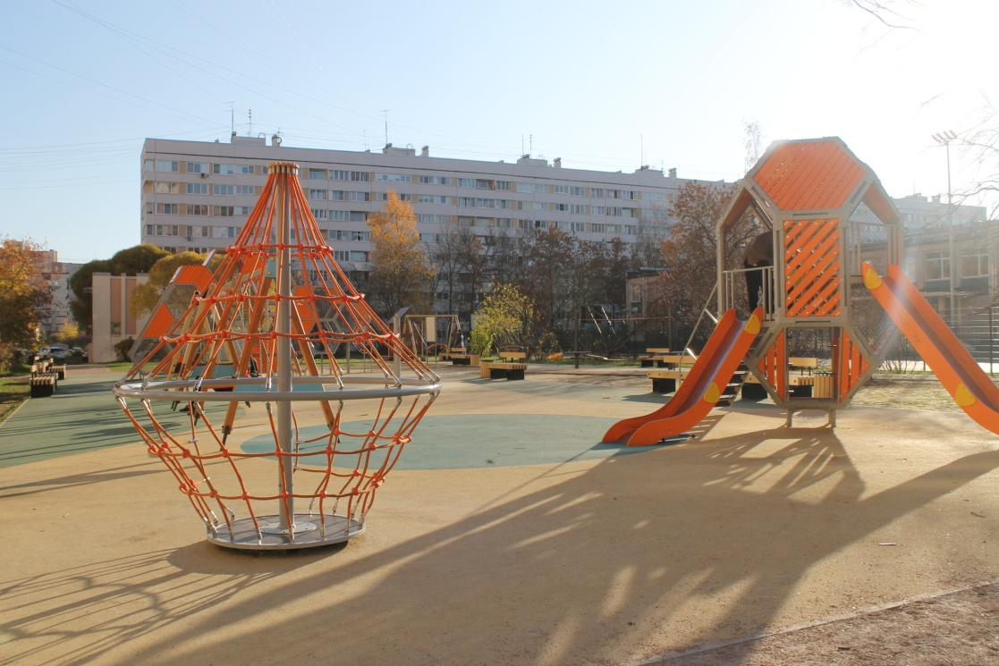

Реконструкция детской площадки по адресу: пр. Ветеранов, д. 114

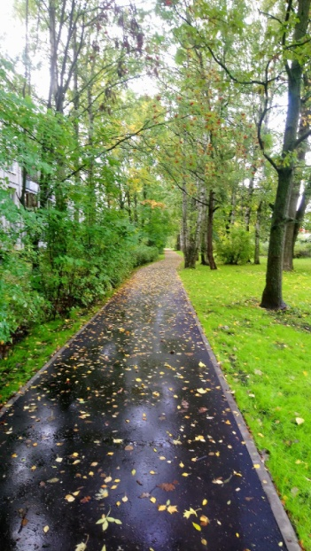
В 2021 году ремонт асфальтобетонного покрытия дворовых проездов проводился по более 50 адресам. Общая площадь выполненных работ составила более 8000 кв.м.
В том числе по адресам:
- пр. Маршала Жукова, д. 58, корп. 2, д. 72, корп. 4;
- пр. Ветеранов, д. 78, д. 87, д. 97;
- ул. Солдата Корзуна, д. 3, корп. 2, д. 20, корп. 1, д. 20, корп. 2;
- ул. Бурцева, д. 13, д. 16, д. 19, д. 20, д. 22, д. 23;
- ул. Стойкости, д. 13, д. 17, д. 26, корп. 1;
- ул. Генерала Симоняка, д. 8, корп. 2, д. 27/193;
- ул. Козлова, д. 51, корп.1,2.

Было проведено уширение проездов с целью создания дополнительных парковочных мест общей площадью 355 кв. м.
- пр. Маршала Жукова, д. 56, корп. 9, д. 72, корп. 4.
В 2021 году было установлено 56 п. м искусственных дорожных неровностей – «лежачий полицейский» по адресам:
- ул. Козлова, д. 33, корп. 1;
- ул. Солдата Корзуна, д. 7, д. 54, д. 64, д. 66;
- ул. Генерала Симоняка, д. 4, корп. 1;
- пр. Маршала Жукова, д. 72, корп. 4;
- пр. Ветеранов, д. 92, д. 104, д. 112, корп. 2.
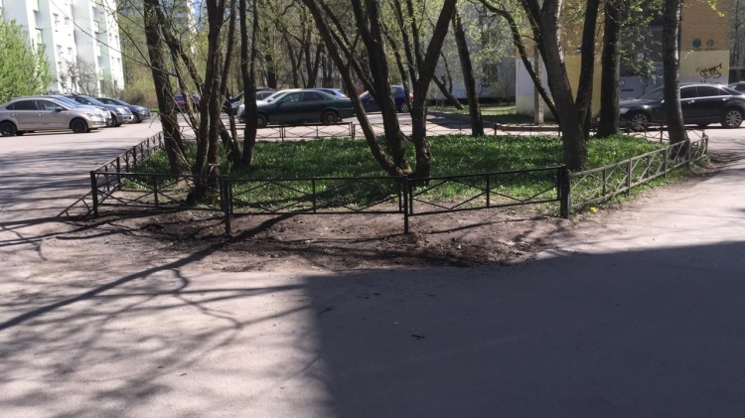
Ремонт пешеходных дорожек общей площадью более 660 кв. м был выполнен по адресам:
- ул. Козлова, д. 13, корп. 2, д. 37, корп. 2;
- ул. Солдата Корзуна, д. 16.
В 2021 году отремонтировано 546 п. м газонных ограждений. Восстановлено свыше 6,7 тыс. м² газонного покрытия.
В качестве компенсационного озеленения за 2021 год высажено 107 деревьев и 544 кустарника.

Опека и попечительство
В 2021 году сотрудниками отдела опеки и попечительства было выявлено 11 детей- сирот и детей, оставшихся без попечения родителей. Из них 6 детей были устроены на безвозмездную форму опеки, 2 ребенка были устроены в СПб ГКУЗ «Дом ребенка», в СПБ ГБУ «Центр содействия семейному воспитании» 3 ребенка. Для сравнения в 2020 году было выявлено 14 детей, 10 из них были устроены на безвозмездную форму опеки, 3 ребенка были устроены в СПб ГБУ «Центр семейному воспитанию», 1 ребенок был устроен в СПб ГКУЗ «Дом ребенка».
На 31 декабря 2021 года на учете в отделе опеки и попечительства Местной Администрации МО Ульянка состояло 83 несовершеннолетних подопечных, из них 60 детей находились под опекой или попечительством, 23 ребенка воспитывались в приемных семьях, а также 38 усыновленных детей и 59 недееспособных подопечных.
В прошедшем году отделом опеки и попечительства подано 7 исковых заявлений о лишении родительских прав.
Численность детей, родители которых были лишены родительских прав, составило 9 человек, при этом родительских прав лишены 7 человек. В защиту 97 детей были предъявлены исковые заявления в суд либо представлены заключения. Что касается представленных отделом опеки и попечительства в суд заключений по спорам о воспитании детей, то за 2021 год было представлено 21 заключение об определении порядка общения ребенка с родителем, проживающим отдельно от ребенка и 23 заключения об определении места жительства детей при расторжении брака родителей.
В 2021 году в Местную Администрацию МО Ульянка поступило 214 сообщений о нарушении прав детей, из них в 10 сообщениях содержалась информация о выявлении детей, оставшихся без попечения родителей, в 204 сообщениях – о выявлении детей, находящихся в обстановке, представляющих угрозу их жизни, здоровью или препятствующих нормальному воспитанию и развитию. Случаев жестокого обращения с детьми в 2021 году не было.
На 31 декабря 2021 года на контроле в отделе опеки и попечительства состояло 29 неблагополучных семей, в которых воспитывалось 49 детей.
За прошедший год Местной Администрацией МО Ульянка в сфере защиты имущественных и неимущественных прав несовершеннолетних и недееспособных граждан было издано 335 постановлений.
За 2021 год вопросам защиты прав и законных интересов несовершеннолетних и недееспособных граждан отделом опеки и попечительства было направлено 1132 писем и обращений в различные органы, учреждения и организации, а также физическим лицам.
Мера социальной поддержки в виде выплаты денежных средств на содержание подопечного ребенка на 01.01.2022 составила 13 844,00 руб.

Культура
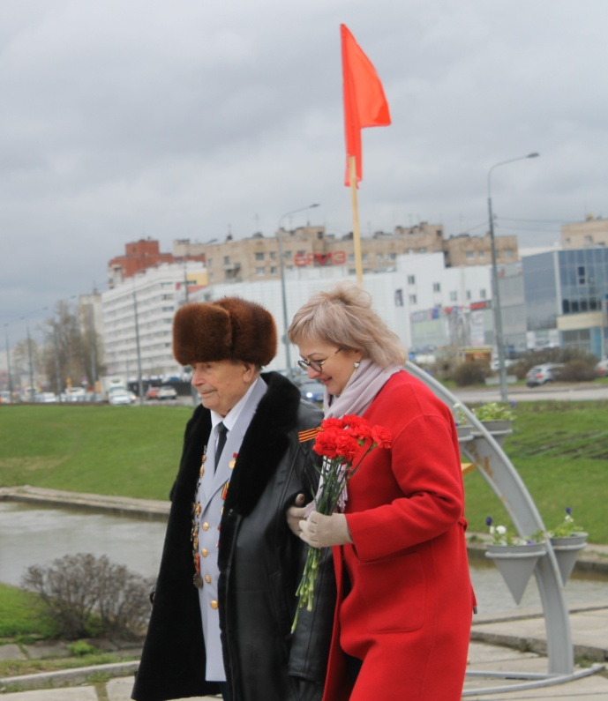
Депутаты Муниципального Совета не только активно участвуют в мероприятиях, проводимых Местной Администрацией в рамках реализации вопросов местного значения, но и, исходя из интересов жителей округа, инициируют проведение новых социально-значимых праздничных, спортивных и иных мероприятий, проводимых с целью укрепления семейных ценностей, развития духовной культуры и возрождения национальных, формирования и укрепления местных традиций.
Слепов Владимир Яковлевич – участник Великой Отечественной войны, доктор педагогических наук, профессор, заслуженный деятель науки Российской Федерации, заслуженный работник высшей школы Российской Федерации, член Союза писателей, полковник в отставке

Ко дню полного освобождения Ленинграда от фашистской блокады, Дню Победы советского народа в Великой Отечественной войне 1941-1945 годов, Дню памяти и скорби, Дню памяти жертв блокады Ленинграда депутаты Муниципального Совета совместно с жителями округа принимали участие в торжественно-траурных мероприятиях у памятного мемориала «Передний край обороны Ленинграда» в Лигово.

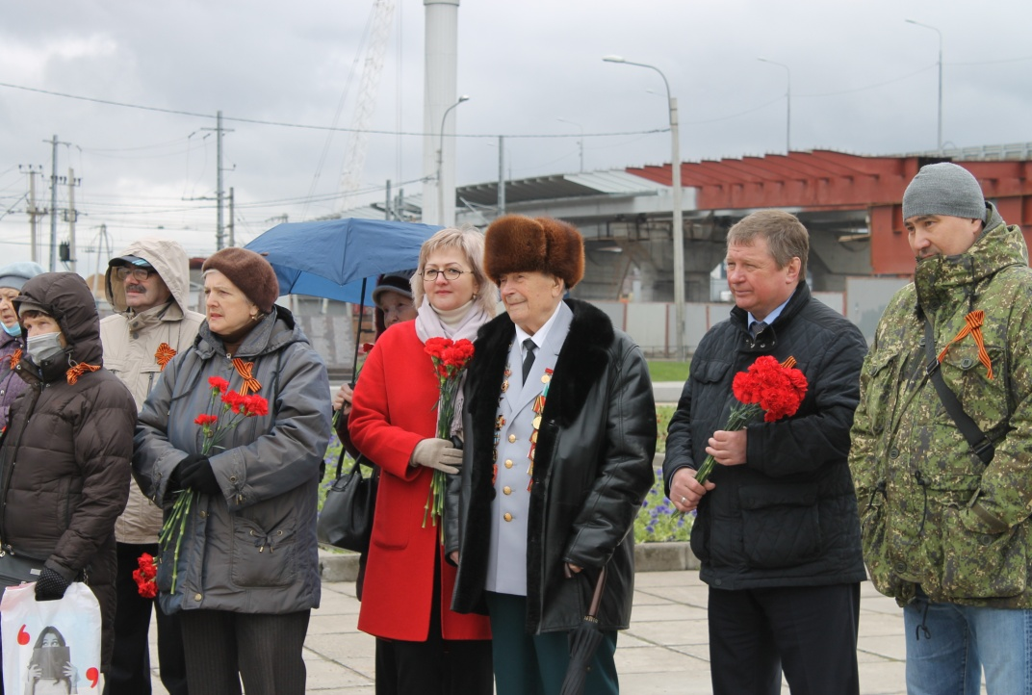
Несмотря на сложившуюся эпидемиологическую обстановку, без внимания не остались ветераны Великой Отечественной войны, жители блокадного Ленинграда, труженики тыла, малолетние узники фашистских концлагерей, которым в рамках проведения мероприятий, посвященных Дню Победы советского народа в Великой Отечественной войне 1941-1945 гг. было вручено 1 100 подарков.

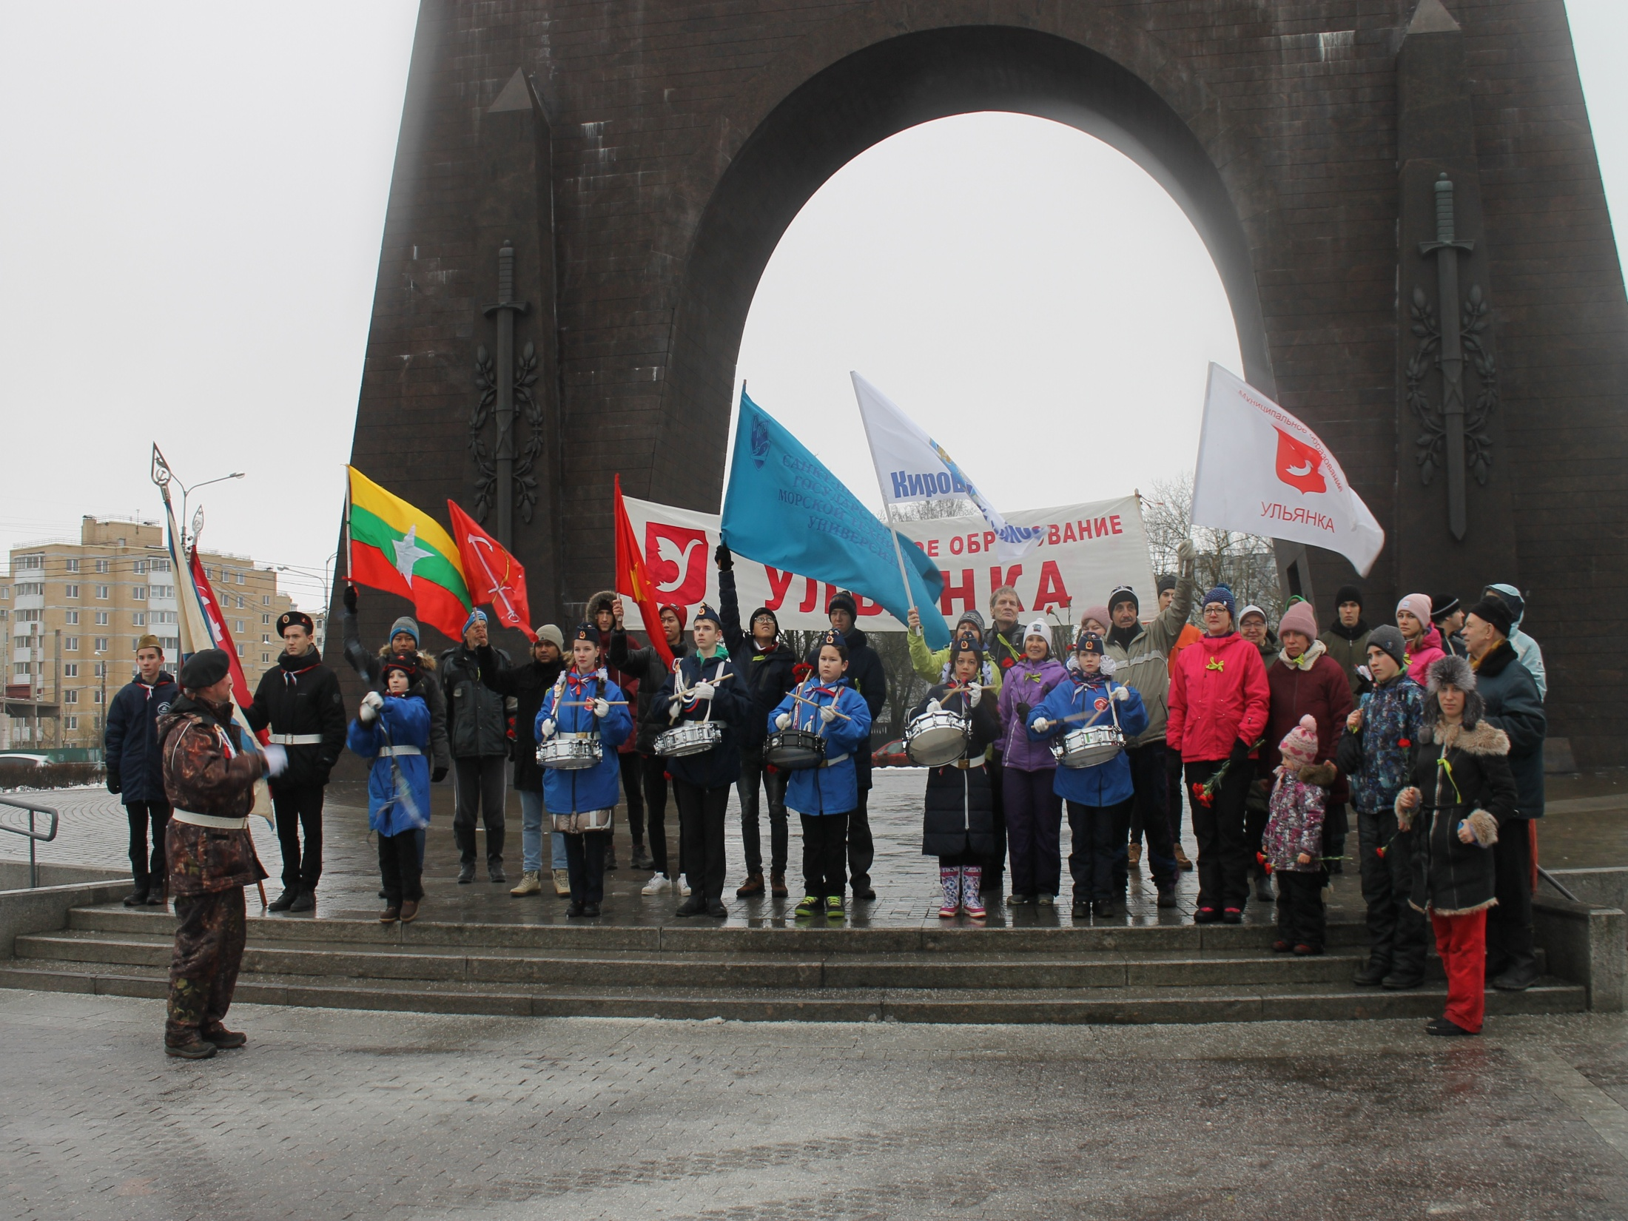
В январе 2021 года был проведен лыжный переход с участием жителей округа и депутатов Муниципального Совета по местам боевой славы по маршруту Красное Село – п. Можайский, посвященный 77-ой годовщине со дня снятия блокады Ленинграда.

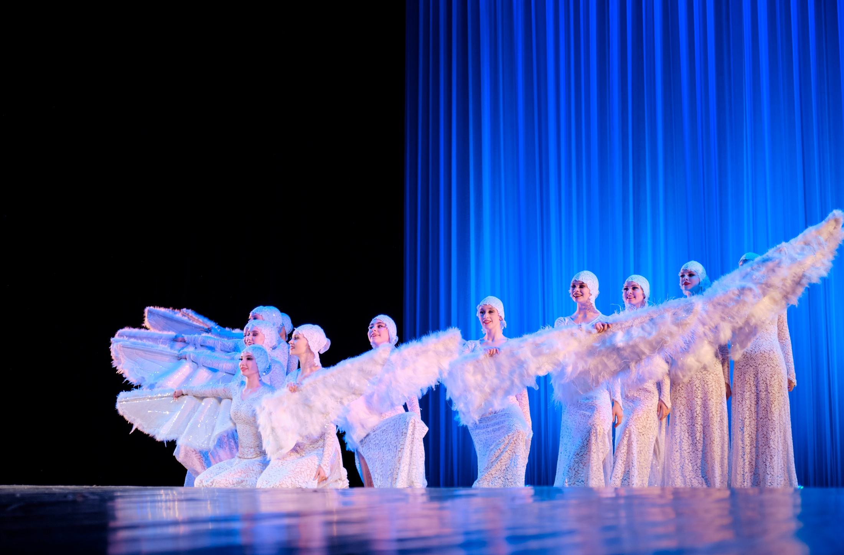

Для жителей округа были организованы концерты международному женскому дню – 8 марта, с участием Татьяны Овсеенко, ко Дню России, с участием специального гостя Афины и ансамбля танца «Русь», Дню народного единства, с участием Юлии Михальчик.

Для юных жителей округа 1 сентября 2021 года был организован уличный праздничный концерт ко Дню Знаний, а также было вручено 800 памятных подарков для детей младшего возраста.
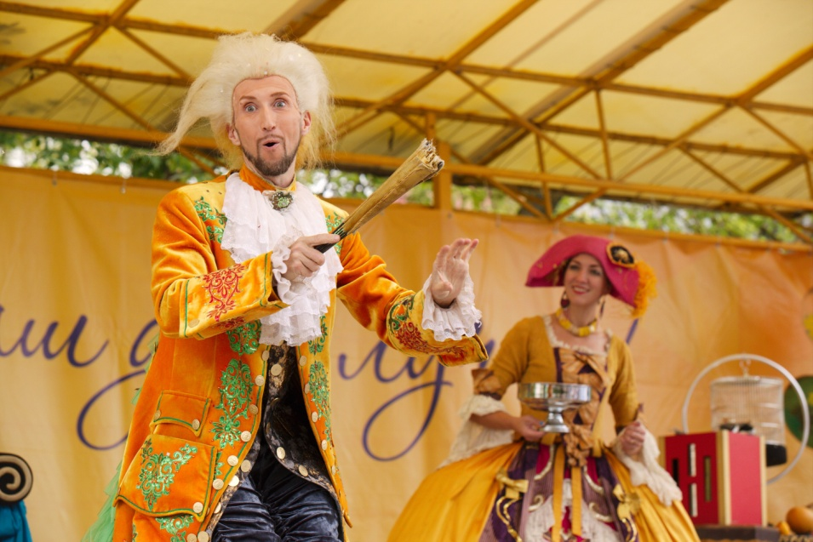

Праздничный концерт ко Дню знаний – 1 сентября 2021 год
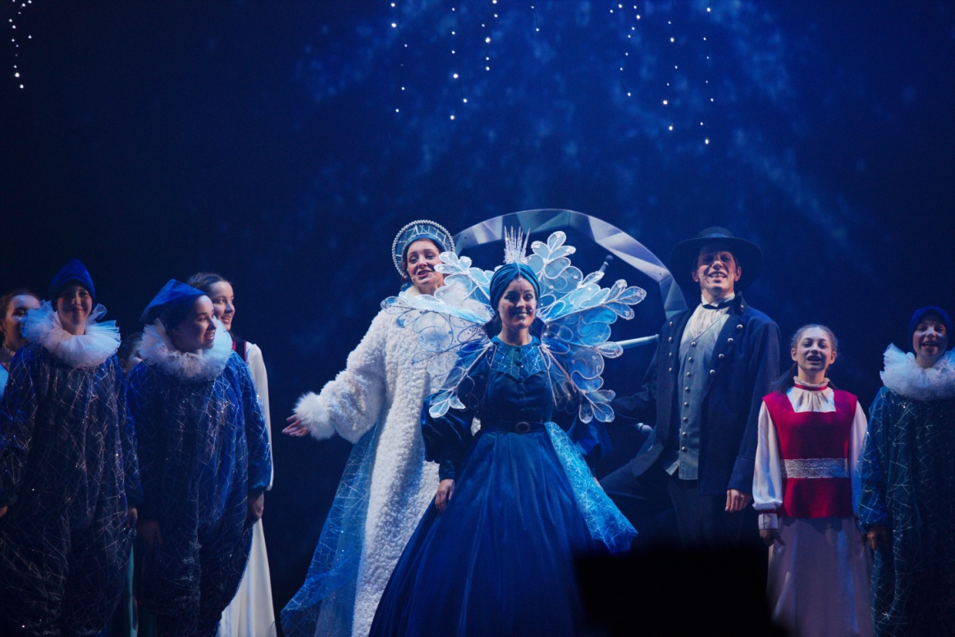
В преддверии Нового года 24 декабря 2021 года в театре «Мюзик Холл» был проведен детский новогодний спектакль «Госпожа метелица», где каждый ребенок получил сладкий подарок.

Детский новогодний спектакль «Госпожа метелица» - театр Мюзик Холл

Организация временного трудоустройство несовершеннолетних
в возрасте от 14 до 18 лет
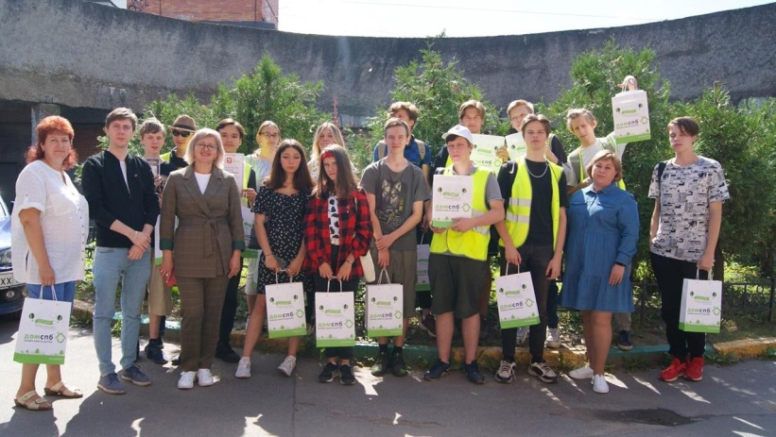
В 2021 году была успешно реализована ведомственная целевая программа по организации временного трудоустройства несовершеннолетних в возрасте от 14 до 18 лет в свободное от учебы время. 31 несовершеннолетний ребенок трудился на благо муниципального округа. Подростки были обеспечены необходимым инвентарем и спецодеждой. Ребята наводили порядок на детских площадках, занимались уборкой дворов, скверов. По итогам работы были вручены памятные подарки.
Спортивные мероприятия
В муниципальном округе активно ведется работа по организации спортивного досуга жителей всех поколений. Инструктором по спорту, осуществляющим спортивно-оздоровительную работу по месту жительству в муниципальном округе Ульянка Виктором Борисовичем Шороховым ведется активная работа в этом направлении.
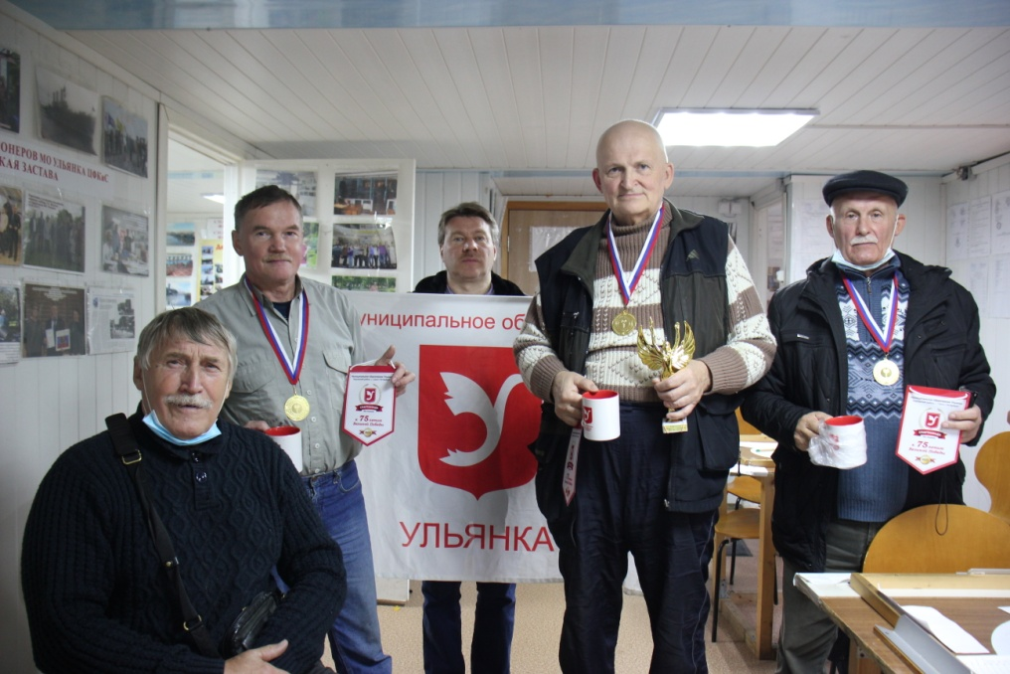
В 2021 году на площадке ул. Козлова д. 47, корп. 1 было организовано 31 физкультурно-оздоровительное мероприятие в рамках спартакиады «Бодрось и здоровье», по различным видам спорта (шахматы, домино, легкая атлетика, дартс, настольный теннис и т.д.) с охватом участников в количестве 585 человек.
Основными задачами Спартакиады являются привлечение жителей к систематическим занятиям физической культуры и спортом и повышение качества организационно-спортивной работы.

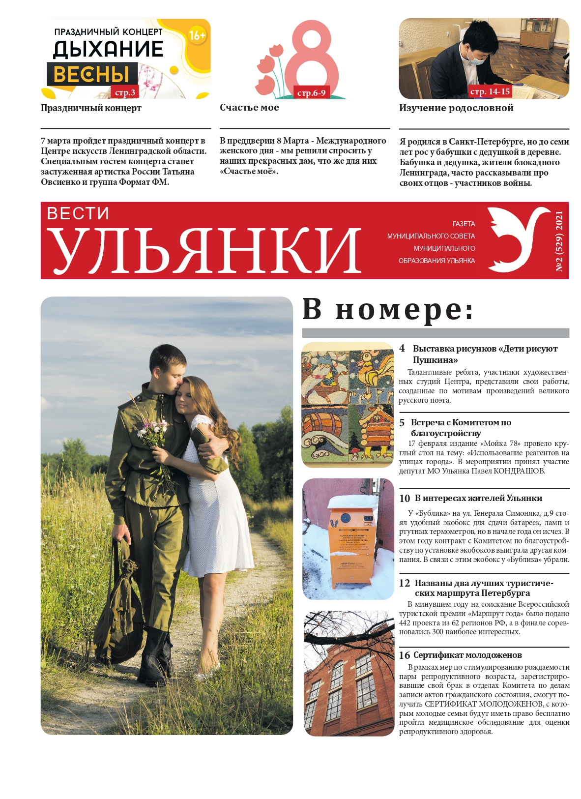
Средства массовой информации

Предоставление жителям МО Ульянка информационных материалов о работе органов местного самоуправления, публикация официальных документов и муниципальных правовых актов, а также иной социально значимой информации осуществлялось посредством выпуска газеты «Вести Ульянки». За 2021 год было выпущено 11 основных выпусков газеты общим тиражом 211 000 экземпляров и 8 специальных выпуска общим тиражом 4000 экземпляров.

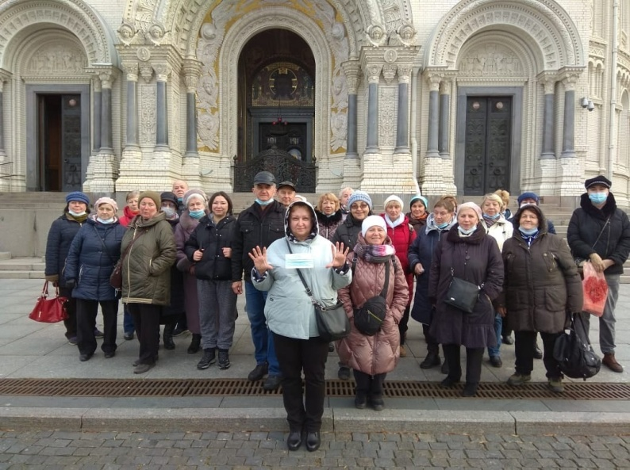
Военно-патриотическое воспитание

В рамках военно-патриотического воспитания, а также мероприятий направленных на укрепление межнационального и межконфессионального согласия было организовано и проведено 12 тематических экскурсий по Санкт-Петербургу и Ленинградской области.

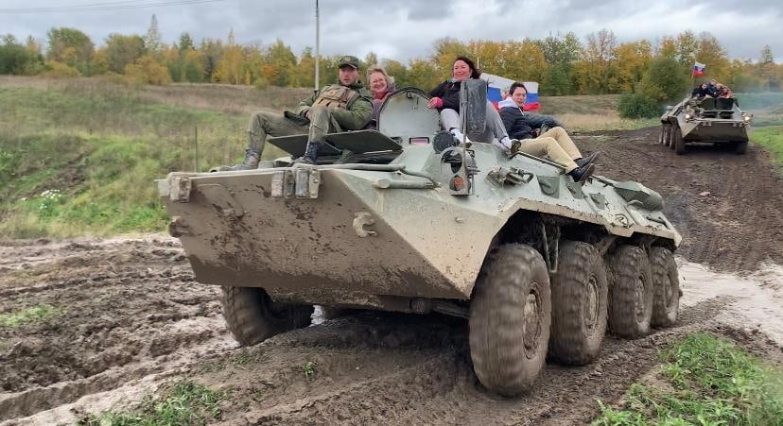
В октябре 2021 года была организована экскурсия по танковому парку «Стальной десант», где жителям округа была предоставлена возможность прокатиться на БТР, отведать горячую гречневую кашу из полевой кухни и увидеть закрытую реконструкцию боя за Сталинград - операция «Уран»

Гражданская оборона и защита от чрезвычайных ситуаций
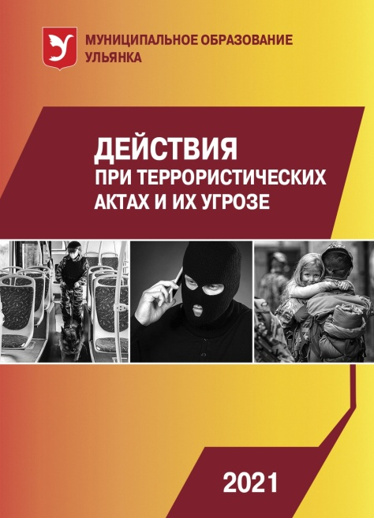
В течение 2021 года органами местного самоуправления МО Ульянка было организовано обучение 39 жителей округа, из числа неработающих, по программам, утвержденным МЧС России, способам защиты от опасностей, возникающих при ведении военных действий или вследствие этих действий, практическим навыкам по действиям в условиях чрезвычайных ситуаций мирного и военного времени.
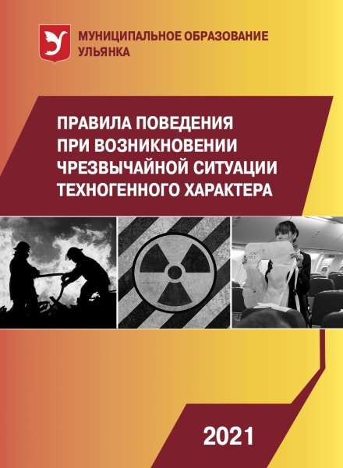

Профилактика терроризма и экстремизма, профилактика межнациональных конфликтов
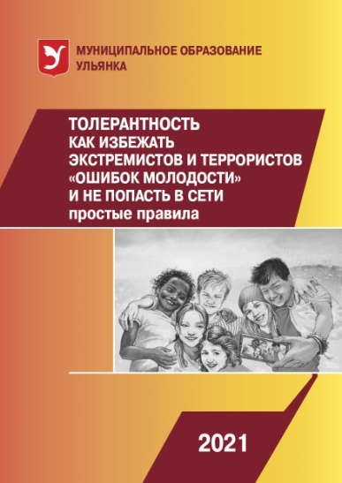
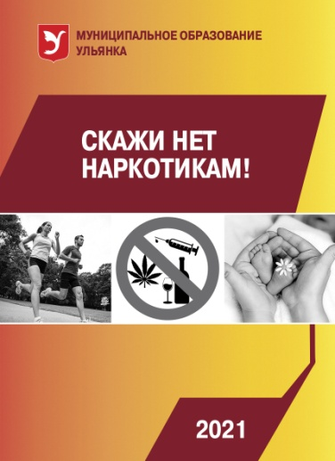
Реализация полномочий по укреплению межнационального и межконфессионального согласия, сохранению и развитию языков и культуры народов Российской Федерации, проживающих на территории МО Ульянка, социальной и культурной адаптации мигрантов, профилактике межнациональных (межэтнических) конфликтов, по профилактике терроризма и экстремизма, правонарушений и незаконного потребления наркотических средств на территории округа осуществлялось посредством регулярной публикации соответствующих материалов на сайте МО в информационно-телекоммуникационной сети Ульянка «Интернет», газете «Вести Ульянки», а также проведения профилактических бесед с жителями округа при обходе территории и проведении личных приемов должностными лицами органов местного самоуправления МО Ульянка.

Профилактика дорожно-транспортного травматизма
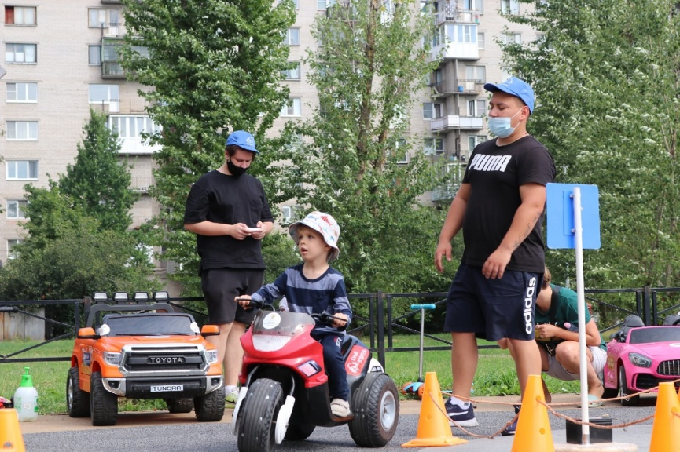
Реализация вопроса местного значения по профилактике дорожно-транспортного травматизма осуществлялась путем устройства искусственных дорожных неровностей на внутридворовых территориях МО Ульянка и приобретения и распространения 800 светоотражателей для учащихся школ округа.
Также на детских площадках округа были проведены мероприятия по правилам дорожного движения для юных жителей округа и их родителей.

Профилактика правонарушений

За 2021 год Административной комиссией администрации Кировского района Санкт-Петербурга в рамках Закона Санкт-Петербурга № 273-70 «Об административных правонарушениях в Санкт-Петербурге»было рассмотрено 62 протокола об административных правонарушениях, составленных должностным лицом Местной Администрации МО Ульянка, в том числе связанных с торговлей в неустановленных местах – 31 протокол, за самовольное размещение элементов благоустройства – 7 протоколов и за парковку на зеленых насаждениях – 24 протокола.
Осуществлено 45 рейдов по пресечению нарушений действующего законодательства, проведено 20 профилактических бесед с разъяснением лицам их ответственности и правовых последствий противоправного поведения и деяний, правовых последствий, наступающих в результате совершения правонарушений, а также в недопустимости их совершения. Приняты решения о наложении административных штрафов на граждан в размере 174 000 рублей.

Обратная связь, обзор обращений граждан и организаций

Общее количество поступивших обращений в органы местного самоуправления МО Ульянка в 2021 году составило – 5047. Из них около 45 % обращение направленных в электронном виде. На официальном сайте МО Ульянка для удобства граждан имеется вкладка для обратной связи. Все поступившие обращения были рассмотрены, по ним были приняты необходимые решения, о чем заявители были уведомлены.
Без обратной связи с жителями сегодня невозможно представить эффективную работу органов местного самоуправления. Жители округа всегда могут отправить обращение, пожелание через официальный сайт МО Ульянка https://mo-ulyanka.ru, а также в группе «ВКонтакте» https://vk.com/mo_ulyanka. Тем не менее, органы местного самоуправления МО Ульянка не прекращали свою работу, прием граждан велся по записи, а решение тех вопросов, которые можно было рассмотреть заочно – мы решали оперативно и отвечали гражданам по электронной почте и по телефону.

Подводя итоги за 2021 год, можно сказать что, главной задачей при решении любого вопроса местного значения является обеспечение удовлетворенности граждан результатами решения этих вопросов. Муниципальное образование старается учесть в своей работе предложения и пожелания жителей округа. Это позволяет более качественно и эффективно решать главную для всех нас задачу по благоустройству территории округа, созданию благоприятных условий жизни и досуга жителей муниципального образования. Таким образом, работа органов местного самоуправления МО Ульянка, в том числе и его бюджетная политика, направлена на главный целевой ориентир – повышение качества жизни жителей округа. Вместе – мы сила!
Глава МО Ульянка Хлебникова О.Н.

